 | دانشگاه تهران  پردیس دانشکده های فنی  دانشکده مهندسی صنایع | 
عنوان پايان‌نامه يا رساله

پايان‌نامه يا رساله براي دريافت درجه ..............
در رشته مهندسی صنایع گرايش ...........

نام دانشجو

استاد راهنما:
دکتر
........ماه 139



دانشگاه تهران
پردیس دانشکده های فنی
دانشکده مهندسی صنایع
عنوان پايان‌نامه يا رساله

پايان‌نامه يا رساله براي دريافت درجه ..............
در رشته مهندسی صنایع - گرايش .......

نام دانشجو

استاد راهنما:
دکتر
اساتيد مشاور:
دكتر ....

........ماه 139

 |  |  |  |  |  | 
دانشگاه تهران
پردیس دانشکدههای فنی
دانشکده مهندسی .............................

گواهی دفاع از پایاننامه کارشناسی ارشد
هیأت داوران پایاننامه کارشناسی ارشد آقاي / خانم ....................................................................به شماره دانشجويي...........................در رشته ...................................... گرايش .................................. را در تاريخ ............................. با عنوان ..................................................................................................................................................................................
 | به عدد | به حروف
با نمره نهايي
و درجه |  |  | ارزيابي کرد.

رديف | مشخصات هيئت داوران |  | نام و نام‌ خانوادگي |  |  | مرتبه دانشگاهي |  |  | دانشگاه يا مؤسسه | امضاء
1 | استاد راهنما  استاد راهنماي دوم (حسب مورد)
2 | استاد مشاور
3 | استاد داور داخلي
4 | استاد مدعو
5 | نماينده كميته تحصيلات تكميلي دانشكده / گروه
نام و نام خانوادگي معاون تحصيلات تكميلي و  پژوهشي دانشكده / گروه:  تاريخ و امضاء: |  |  |  |  |  | نام و نام خانوادگي معاون آموزشي و تحصيلات تكميلي  پرديس دانشكده‌هاي فني:  تاريخ و امضاء:

تعهدنامه اصالت اثر
باسمه تعالي

اينجانب .............................. تائيد مي كنم كه مطالب مندرج در اين پایان نامه حاصل كار پژوهشي اينجانب است و به دستاوردهاي پژوهشي ديگران كه در اين نوشته از آنها استفاده شده است مطابق مقررات ارجاع گرديده است. اين پایان نامه قبلاٌ براي احراز هيچ مدرك هم سطح يا بالاتر ارائه نشده است.

كليه حقوق مادي و معنوي اين اثر متعلق به دانشكده فني دانشگاه تهران مي باشد.

نام و نام خانوادگي دانشجو :

امضاي دانشجو :

تقديم به پدر و مادرم
-با تشکر و سپاس از استاد دانشمند و پر مایه ام جناب آقای/سرکار خانم ................... که از محضر پر فیض تدریسشان ، بهره ها برده ام.
-با امتنان بیکران از مساعدت های بی شائبه ی جناب آقای /سرکار خانم ........ریاست محترم دانشکده/دانشگاه
-با سپاس بی دریغ خدمت دوستان گران مایه ام خانم ها ................،................. و آقایان ..............،.................. که مرا صمیمانه و مشفقانه یاری داده اند.

چکيده
چكيده بخشي از پايان‌نامه است كه خواننده را به مطالعه آن علاقمند مي‌كند و يا از آن مي‌گريزاند. چكيده بايد ترجيحاً‌ در يك صفحه باشد ( تقريباً تمامي چكيده پايان‌نامه‌ها در يك صفحه قابل نگارش است). در نگارش چكيده نكات زير بايد رعايت شود. متن چكيده بايد مزين به كلمه‌ها و عبارات سليس، آشنا، با معني و روشن باشد. بگونه ای که با حدود 300 تا 500 کلمه بتواند خواننده را به خواندن پایان نامه راغب نماید. چكيده، جدا از پايان‌نامه بايد به تنهايي گويا و مستقل باشد. در چكيده باید از ذكر منابع، اشاره به جداول و نمودارها اجتناب شود. تميز بودن مطلب، نداشتن غلط‌هاي املايي يا دستور زباني و رعايت دقت و تسلسل روند نگارش چكيده از نكات مهم ديگري است كه بايد درنظر گرفته شود. در چكيده پايان‌نامه بايد از درج مشخصات مربوط به پايان‌نامه خودداري شود. کلمات كليدي در انتهاي چكيده فارسی و انگلیسی آورده شود. محتواي چكيده‌ها بر اساس موضوع و گرايش تحقيق طبقه‌بندي مي‌شود و به همين جهت وجود كلمات شاخص و كليدي، مراكز اطلاعاتي را در طبقه‌بندي دقيق و سريع پایان‌نامه ياري مي‌دهد. كلمات كليدي، راهنماي نكات مهم موجود در پايان‌نامه هستند. بنابراين بايد در حد امكان كلمه‌ها يا عباراتي انتخاب شد كه ماهيت، محتوا و گرايش كار را به وضوح روشن نمايد. چكيده بايد منعكس كننده اصل موضوع باشد. در چكيده بايد اهداف تحقیق مورد توجه قرار گيرد. تأكيد روي اطلاعات تازه ( يافته‌ها) و اصطلاحات جديد يا نظريه‌ها، فرضيه‌ها، نتايج و پيشنهادها متمركز شود. اگر در پايان‌نامه روش نويني براي اولين بار ارائه مي‌شود و تا به حال معمول نبوده است، با جزئيات بيشتري ذكر شود. شايان ذكر است چكيده فارسی و انگلیسی بايد حتماً به تأييد استاد راهنما رسيده باشد.
واژه‌هاي كليدي: تعداد كلمات يا عبارات كليدي حداكثر مي‌تواند پنج كلمه يا عبارت باشد. کلید واژهها باید با واژههای اصلی عنوان و مسئله تحقیق تناسب داشته باشند

فهرست مطالب
فصل 1: فصل 1: مقدمه 1
1-1- مقدمه 1
1-1-1- عنوان تحقیق 1
1-1-2- مسئله تحقیق 2
1-1-3- تاریخچه ای از موضوع تحقیق 2
1-1-4- تعریف موضوع تحقیق 2
1-1-5- هدف یا هدف‌های کلی و آرمانی تحقیق 2
1-1-6- روش انجام تحقیق 3
1-1-7- نوآوری، اهمیت و ارزش تحقیق 3
1-1-8- تعریف واژه ها (اختیاری) 3
1-1-9- خلاصه فصل‌ها 4
فصل 2: فصل 2: مروري بر مطالعات انجام شده 5
2-1- مقدمه 5
2-2- تعاريف، اصول و مباني نظري 6
2-3- مروري بر ادبيات موضوع 6
2-4- نتيجه‌گيري 7
فصل 3: فصل 3: روش تحقيق 9
3-1- مقدمه 9
3-2- محتوا (نام گذاری بر اساس روش تحقیق و مسئله مورد مطالعه) 9
3-2-1- علت انتخاب روش 9
3-2-2- تشريح كامل روش تحقيق 9
فصل 4: فصل 4: نتايج 15
4-1- مقدمه 15
4-2- محتوا 15
4-3- اعتبار سنجی 15
فصل 5: فصل 5: بحث و نتیجه گیری 17
5-1- مقدمه 17
5-2- محتوا 18
5-2-1- جمع‌بندي 18
5-2-2- نوآوري 18
5-2-3- پيشنهادها 18
5-2-4- محدودیتها 19
فصل 6: فصل 6: مراجع 21
فصل 7: پيوست‌ها 23

فهرست اشکال
شکل (1-1) نمونه ای استفاده از نمودار 3
شکل (2-1) نمونه ی استفاده از شکل 6

فهرست جداول
جدول (3-1) اندیس های به کار رفته در مدل ریاضی 10
جدول (3-2) پارامتر های مدل ریاضی 11
جدول (3-3) متغیر های مدل ریاضی 11

فهرست علائم اختصاري

شتاب گرانشa | (m/s2)
نيرو F | (N)

- فصل 1: مقدمه
  - مقدمه
هدف از فصل مقدمه، شرح مختصر مسئله تحقيق، اهميت و انگیزه محقق از پرداختن به آن موضوع به همراه اشاره‌اي كوتاه به روش و مراحل تحقيق است. مقدمه، اولين فصل از ساختار اصلی پايان نامه/ رساله بوده و زمينه اطلاعاتی لازم برای خواننده فراهم می آيد. در طول مقدمه بايد سعی شود موضوع تحقيق با زبانی روشن، ساده و بطور عميق و هدفمند به خواننده معرفی شود. این فصل بايد خواننده را مجذوب و اهميت موضوع تحقيق را آشکار سازد. در مقدمه بايد با ارائه سوابق، شواهد تحقيقی و اطلاعات موجود ( با ذکر منبع ) به روش منظم، منطقی و هدف‌دار، خواننده را جهت داد و به سوی راه حل مورد نظر هدايت کرد. مقدمه مناسب‌ترين جا برای ارائه اختصارات و بعضی توضيحات کلی است توضيحاتی که شايد نتوان در مباحث ديگر در مورد آنها توضيح داد.
مقدمه، یکی از ارکان اساسی و اصلی پایان نامه است، مهمترین قسمت‌های آن عبارتند از :
    - عنوان تحقیق
باید شناختی دقیق و روشن از حوزه ی موضوع تحقیق را عرضه دارد و خالی از هرگونه ابهام و پیچیدگی باشد.
    - مسئله تحقیق
وظیفه اصلی مقدمه بیان این مطلب به خواننده است که چرا انجام تحقیق را به عهده گرفته‌اید. اگر دلیل شما برای انجام این کار پاسخگویی به سؤال مورد علاقه‌تان است، با مشکل زیادی روبه‌رو نخواهید بود. یکی از بهترین روش‌ها برای نوشتن مقدمۀ‌ يك پایان‌نامه، طرح پرسش یا پرسش‌هایی مهم و اساسی است که کار تحقیقاتی شما از آغاز تا پایان قصد پاسخ دادن به آن را دارد. گاهی می‌توانید ابتدا اهمیت موضوع را بیان و سپس پرسش خود را در آن موضوع مطرح کنید.
    - تاریخچه ای از موضوع تحقیق
به طور کلی تشریح روند های تحقیقاتی در محدوده مورد مطالعه، مستلزم ارجاع به کارهای دیگران است. بعضی از نویسندگان برای کارهای دیگران هیچ اعتباری قائل نمی‌شوند و در مقابل، بعضی دیگر از نویسندگان در توصیف کارهای دیگران، بسیار زیادهروی می‌کنند. اکثر مواقع ارجاع به مقالات دو سال قبل از کارتان، بهتر از نوشتن سطرها مرجع است. در این قسمت مختصری از نظرات و تحقیقات مربوط به موضوع و یا مسایل و مشکلات حل نشده در این حوزه و همچنین توجه و علاقه جامعه به این موضوع اشاره می‌شود.
    - تعریف موضوع تحقیق
در این قسمت محقق موضوع مورد علاقه و یا نیاز احساس شده خود را در حوزه تحقیق بیان می‌دارد و عوامل موجود در موقعیت را تعریف و تعیین می‌کند
    - هدف یا هدف‌های کلی و آرمانی تحقیق
این قسمت باید با جملات مثبت و کلی طرح شود و از طولانی شدن مطالب پرهیز شود
    - روش انجام تحقیق
در این قسمت پژوهشگر روش کاری خود را بیان می‌دارد و شیوه‌های گوناگونی را که در گردآوری مطالب خود به کار برده ذکر می‌کند و همچنین اگر روش آماری خاصی را در تهیه و تدوین اطلاعات به کار برده آن شیوه را بیان می‌کند.
    - نوآوری، اهمیت و ارزش تحقیق
در این قسمت نوآوری علمی و عملی تحقیق که محقق به آن دست خواهد یافت، بحث می‌شود. ممکن است لازم باشد تا از برخی نمودار ها در این بخش استفاده شود. توجه شد، استفاده از شکل در این بخش تنها و تنها به جهت ارائه مثالی برای استفاده از نمودار ها و شکل ها می باشد. طبیعتاً به صلاح‌دید نگارنده شکل‌ها و نمودار‌ها می توانند در بخش های مختلف مورد استفاده قرار گیرند.
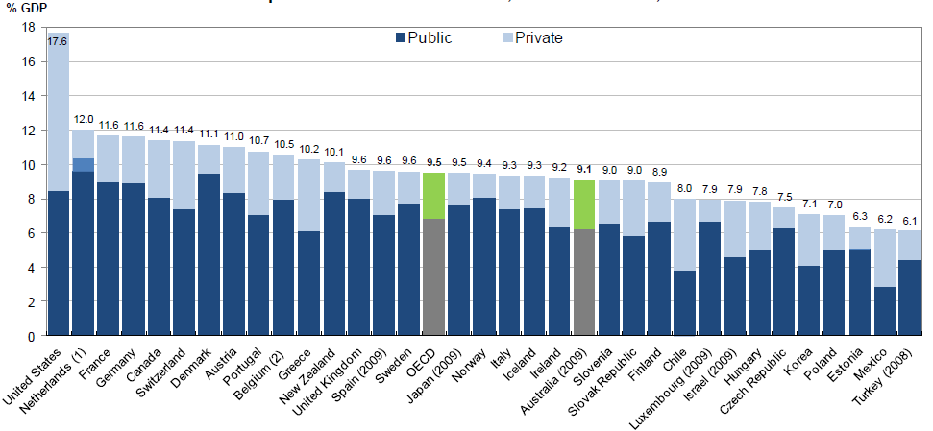
          - نمونه ای استفاده از نمودار

    - تعریف واژه ها (اختیاری)
در این قسمت محقق باید واژه‌هایی که ممکن است برای خواننده آشنا نباشد تعریف کند
    - خلاصه فصل‌ها
در این قسمت خلاصه ای اشاره وار از فصل‌های آتی آورده می‌شود تا خواننده بتواند تصویری واضح از دیگر قسمت‌های پایان‌نامه در ذهن خود ترسیم کند.

- فصل 2: مروري بر مطالعات انجام شده
  - مقدمه
هدف از اين فصل که با عنوان‌های «مروري بر ادبيات»، «مروري بر منابع» و يا «مروري بر پيشينه تحقيق» معرفي مي‌شود، بررسي و طبقه‌بندي يافته‌هاي تحقيقات ديگر محققان در سطح دنيا و تعيين و شناسايي خلأهاي تحقيقاتي است. آنچه را که تحقیق شما به دانش موجود اضافه می‌کند، مشخص کنید. طرح پیشینه تحقیق یک مرور محققانه است و تا آنجا باید پیش برود که پیش‌زمینۀ تاریخی مناسبی از تحقیق را بیان کند و جایگاه تحقیق فعلی را در میان آثار پیشین نشان دهد. برای این منظور منابع مرتبط با تحقیق را بررسی کنید، البته نه چندان گسترده که کل پیشینه تاریخی بحث را در برگیرد. برای نوشتن این بخش:
- دانستنی‌های موجود و پیش‌زمینۀ تاریخی و وضعیت کنونی موضوع را چنان بیان کنید که خواننده بدون مراجعه به منابع پیشین، نتایج حاصل از مطالعات قبلی را درک و ارزیابی کند.
- نشان دهید که بر موضوع احاطه دارید. پرسش تحقیق را همراه بحث و جدلها و مسائل مطرح شده بیان کنید و مهم‌ترین تحقیقهای انجام شده در این زمینه را معرفی نماید.
- ابتدا مطالب عمومیتر و سپس پژوهشهای مشابه با کار خود را معرفی کرده و نشان دهید که تحقیق شما از چه جنبهای با کار دیگران مطابقت یا تفاوت دارد.
- اگر کارهای قبلی را خلاصه کرده‌اید از پرداختن به جزئیات غیر ضروری بپرهیزید. در عوض بر یافته‌ها و مسائل روش شناختی مرتبط و نتایج اصلی تأکید کنید و اگر بررسی‌ها و منابع مروری عمومی درباره موضوع موجود است، خواننده را به آنها ارجاع دهید.

  - تعاريف، اصول و مباني نظري
ارائه‌ي خلاصه‌اي از دانش كلاسيك موضوع است. اين بخش الزامي نيست و بستگي به نظر استاد راهنما دارد.
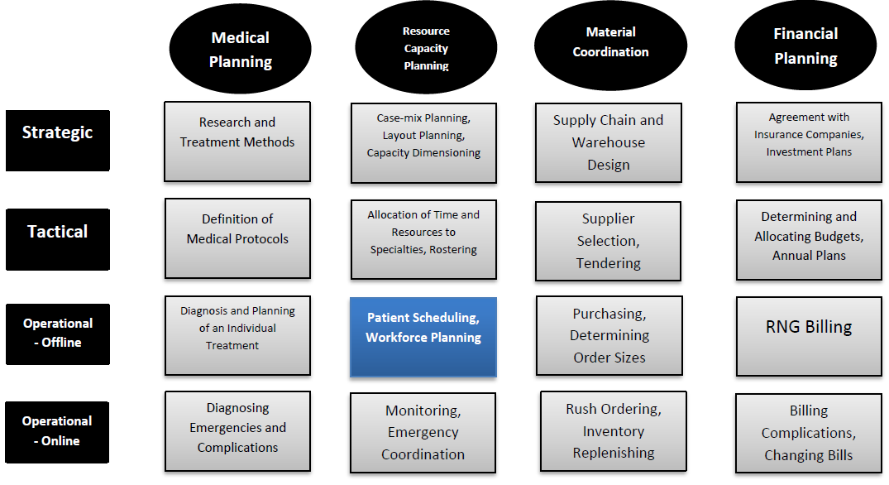
          - نمونه ی استفاده از شکل
  - مروري بر ادبيات موضوع
در این قسمت باید به کارهای مشابه دیگران در گذشته اشاره کرد و وزن بیشتر این قسمت بهتر است به مقالات ژورنالی سال‌های اخیر (2 تا 3 سال) تخصیص داده شود. نتايج کارهای دیگران به همراه با ذكر دقیق مراجع باید اشاره شده و جایگاه و تفاوت تحقیق شما نیز با کارهای دیگران مشخص شود. استفاده از مقالات ژورنال‌های معتبر در دو یا سه سال اخیر می‌تواند به اعتبار کار شما بیافزاید.

  - نتيجه‌گيري
‌در نتيجه‌گيري آخر فصل، با توجه به بررسي انجام‌شده بر روي مراجع تحقيق، بخش‌های قابل گسترش و تحقیق در آن حیطه و چشم‌اندازهای تحقیق مورد بررسی قرار می‌گیرد. در برخی از تحقیقات، نتیجه نهائی فصل روش تحقیق، ارائه یک چارچوب کار تحقیقی (research framework) است.

- فصل 3: روش تحقيق

  - مقدمه
شرح كامل روش تحقيق است. اين فصل بسته به نوع روش تحقيق و با نظر استاد راهنما مي‌تواند «مواد و روش‌ها» نام‌گيرد. اين فصل حدود 15 صفحه است.
  - محتوا (نام گذاری بر اساس روش تحقیق و مسئله مورد مطالعه)
    - علت انتخاب روش
دليل يا دلايل انتخاب روش تحقيق را تشريح مي‌کند
    - تشريح كامل روش تحقيق
برای اینکه پایان‌نامه دارای ارزش علمی باشد، باید قابل تکرار باشد و داوران و خوانندگان از امکان تکرارپذیر بودن کار شما مطمئن شوند. شما باید اساس تکرار آزمایش را به‌وسیله دیگران در این قسمت فراهم کنید. تکرارپذیری آزمایشات و روش شما با میزان پتانسیل تکرار نتایجِ برابر یا نزدیک به آن است، در زير به تعدادي از روش‌هاي تحقيق اشاره شده است:
- روش تحقيق آزمايشگاهي‌
توصيف كامل برنامه‌ي آزمايشگاهي شامل مواد مصرفي و نحوه‌ي ساخت نمونه‌ها، شرح آزمايش‌ها شامل نحوه تنظيم و آماده‌سازي آزمايش‌ها و دستگاه‌هاي مورد استفاده و دقت و نحوه‌ي كاليبره كردن، شرح دستگاه ساخته شده (در صورت ساخت) و ارائه‌ي روش اعتبارسنجي.
- روش تحقيق آماري
توصيف ابزارهاي گردآوري اطلاعات كمي و كيفي، اندازه‌ي نمونه‌ها، روش نمونه‌برداري، تشريح مباني روش آماری و ارائه‌ي روش اعتبارسنجي.
- روش تحقيق نرم‌افزارنويسي
توصيف كامل برنامه‌نويسي، مباني برنامه و ارائه‌ي روش اعتبارسنجي.
- روش تحقيق مطالعه‌ي موردي
‌توصيف كامل محل و موضوع مطالعه، علت انتخاب مورد و پارامترهايي كه تحت ارزيابي قرار داده مي‌شوند، و ارائه‌ي روش اعتبارسنجي.
- روش تحقيق تحليلي يا مدل‌سازي
توصيف كامل مباني يا اصول تحليل يا مدل و ارائه‌ي روش اعتبارسنجي. در ارائه مدل ریاضی معمولاً نیاز است اندیس ها، پارامترها، متغییر های تصمیم و فرمول های مدل به صورت سیستماتیک ارائه شود. پیشنهاد می گردد برای نمایش اندیس ها، پارامتر ها و متغییر های تصمیم از سه جدول به صورت زیر استفاده گردد.
              - اندیس های به کار رفته در مدل ریاضی
I ، J | بیماران
K | مرحله زمان بندی (بستری، اتاق عمل، ریکاوری)
L_{k} | ماشین (تخت یا اتاق عمل) در مرحله K
N | جراح

              - پارامتر های مدل ریاضی
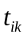 | زمان خدمت دهی به بیمار در مرحله K ام
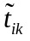 | زمان فازی خدمت دهی به بیمار در مرحله K ام
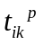 | مقدار بدبینانه (حداکثر) برای زمان خدمت دهی به بیمار در مرحله K ام
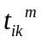 | محتمل ترین مقدار برای زمان خدمت دهی به بیمار در مرحله K ام
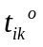 | مقدار خوشبینانه (حداقل) برای زمان خدمت دهی به بیمار در مرحله K ام
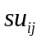 | زمان آماده سازی اتاق عمل
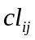 | زمان ضدعفونی کردن اتاق عمل
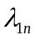 | نرخ ارتکاب خطای انسانی غیربحرانی برای جراح
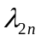 | نرخ ارتکاب خطای انسانی بحرانی برای جراح
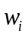 | درجه اولویت بیمار
M | یک عدد مثبت بسیار بزرگ
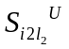 | حد بالای زمان شروع عمل جراحی در اتاق عمل
              - متغیر های مدل ریاضی
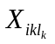 | متغیر صفر-یک تخصیص بیمار به تخت/اتاق عمل
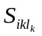 | زمان شروع خدمت دهی به بیمار
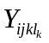 | متغیر صفر-یک توالی بیماران
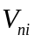 | متغیر صفر-یک تخصیص جراح به بیمار
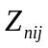 | متغیر صفر-یک توالی بیماران برای جراح
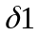،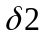،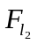،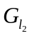 | متغیرهای استفاده شده در محاسبه ی تابع هدف اول – بالانس کاری جراحان و اتاق های عمل
 | مدت زمان کاری جراح
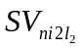،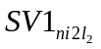 | متغیرهای استفاده شده در خطی سازی مدل ریاضی مسأله

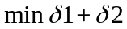 (3-1)
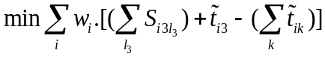 (3-2)
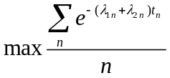 (3-3)
Subject to.
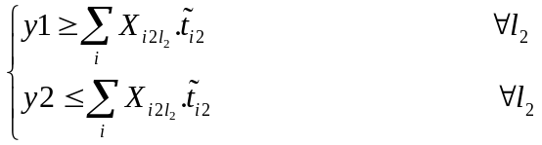 (3-4)
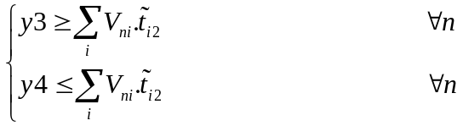 (3-5)
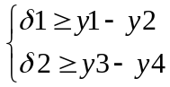 (3-6)
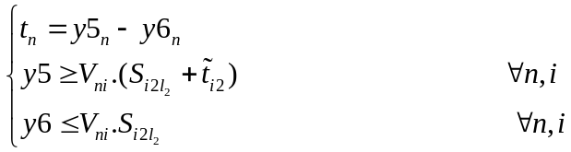 (3-7)
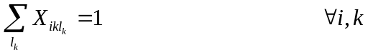 (3-8)
(3-9)
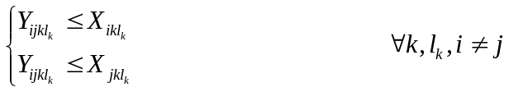 (3-10)
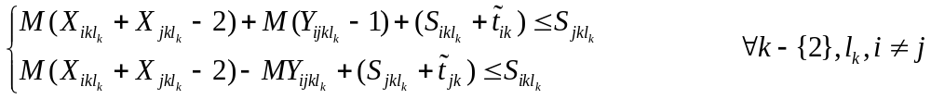 (3-11)
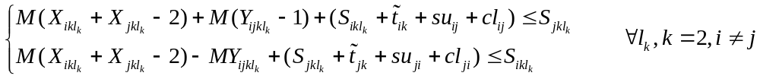 (3-12)
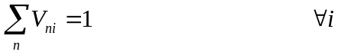 (3-13)
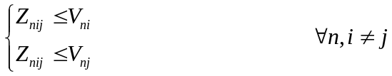 (3-14)
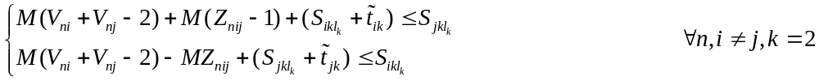 (3-15)
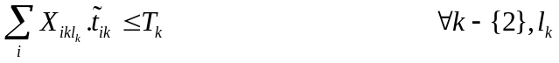 (3-16)
(3-17)
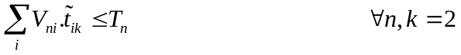 (3-18)
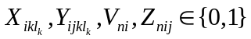 (3-19)
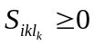 (3-20)

- روش تحقيق ميداني
چگونگي دستيابي به داده ها در ميدان عمل و نحوه برداشت از پاسخ هاي دريافتي.

- فصل 4: نتايج
  - مقدمه
ارائه‌ي داده‌ها، نتايج و تحليل و تفسير اولیه آنها در این فصل ارائه مي‌شود. در ارائه‌ي نتايج با توجه به راهنماي كلي نگارش فصل ها، تا حد امكان تركيبي از نمودار و جدول استفاده شود. با توجه به حجم و ماهيت تحقيق و با صلاحديد استاد راهنما، اين فصل مي‌تواند تحت عنواني ديگر بيايد. در صورتي که حجم داده‌ها زياد باشد، بهتر است به صورت نمودار يا در قالب ضميمه ارائه نشده و فقط نمونه‌ها در متن آورده شود. اين فصل بايد به سوالات تحقیق عطف به یافته های محقق پاسخ داده شود. اگر تحقیق دارای آزمون فرض باشد، پذیرش یا عدم پذیرش فرضیه ها در این فصل گزارش می شود. اين فصل حدود 40 صفحه است.
  - محتوا
در این بخش به سوالات تحقیق براساس داده ها و یافته های محقق، پاسخ داده می شود.داده ها با فرمت مناسبی ارائه می شوند. مدل (ها) اجرا شده و نتیجه آن مشخص می شود.
  - اعتبار سنجی
‌از طریق مقایسه نتایج با نتایج کارهای دیگران، استفاده از روشهای تحلیل پایائی (reliability) و اعتبار (validity)، نظرگیری از خبرگان(feedback یا expert judgment) و یا triangulation انجام میشود.

- فصل 5: بحث و نتیجه گیری
  - مقدمه
تاکنون شما در پایان‌نامه‌ای که مشغول نوشتن آن هستید، پاسخ چهار سؤال را دادهاید:
- چرا تحقیق را انجام دادید؟ (مقدمه)
- دیگران در این زمینه‌ چه کارهایی کرده‌اند و تمایز کار شما با آنها؟ (مرور ادبیات)
- چگونه تحقیق را انجام دادید؟ (روشها)
- چه از تحقیق به دست آوردید؟ (یافتهها)
حال زمان آن فرا رسیده که با توجه به تمامی مطالب ذکر شده، در نهایت به سؤال آخر پاسخ دهید:
- چه برداشتی از یافتههای تحقیق کردید؟ (نتیجه‌گیری)
در واقع در این بخش، هدف پاسخ به این سؤال است که چه برداشتی از یافته‌ها کردید و این یافته‌ها چه فایده‌ای دارند؟
نتیجه‌گیری مختصری بنویسید. ارائه‌ي داده‌ها، نتايج و یافته‌ها در فصل چهارم ارائه مي‌شود. در این فصل تفاوت، تضاد يا تطابق بين نتايج تحقيق با نتايج ديگر محققان بايد ذكر شود. تفسير و تحليل نتايج نبايد بر اساس حدس و گمان باشد، بلكه بايد برمبناي نتايج عملي استخراج‌شده از تحقيق و يا استناد به تحقيقات ديگران باشد. با توجه به حجم و ماهيت تحقيق و با صلاحديد استاد راهنما، اين فصل مي‌تواند تحت عنواني ديگر بيايد يا به دو فصل جداگانه با عناوين مناسب، تفكيك شود. اين فصل فقط بايد به جمع‌بندي دست‌آوردهاي فصل‌هاي چهارم و پنجم محدود و از ذكر موارد جديد در آن خودداري شود. در عنوان اين فصل، به جاي کلمه‌ي «تفسير» مي‌توان از واژگان «بحث» و «تحليل» هم استفاده کرد. اين فصل شاید مهم‌ترین فصل پایان‌نامه باشد.

در این فصل خلاصه‌اي از يافته‌هاي تحقيق جاري ارائه می شود. اين فصل مي‌تواند حاوي يک مقدمه، شامل مروري اجمالي بر مراحل انجام تحقيق باشد (حدود يک صفحه). مطالب پاراگراف‌بندي شود و هر پاراگراف به يك موضوع مستقل اختصاص يابد. فقط به ارائه‌ي يافته‌ها و دست‌آوردها بسنده شود و از تعميم بي‌مورد نتايج خودداري شود. تا حد امکان از ارائه‌ي جداول و نمودارها اجتناب شود. از ارائه‌ي عناوين كلي در حوزه‌ي تحقيق و پيشنهاد تحقيقات آتي خودداري شود و كاملاً در چارچوب و زمينه‌ي مربوط به تحقيق جاري باشد. اين فصل حدود 10- 15 صفحه است.
  - محتوا
به ترتيب شامل موارد زير است:
    - جمع‌بندي
خلاصه‌اي از تمام يافته‌ها و دست‌آوردهاي تحقيق جاري است.
    - نوآوري
نوآوري تحقيق را بر اساس يافته‌هاي آن تشريح مي‌کند. که دارای دو بخش اصلی است: (1) نوآوری تئوری، یعنی تمایز تئوریک کار با کارهای محققین قبلی. (2) نوآوری عملی، یعنی توصیه های محقق به صنعت برای بهبود بخشیدن به کارها بر اساس یافته های تحقیق.
    - پيشنهادها
عناوين و موضوعات پيشنهادي را براي تحقيقات آتي بيشتر در زمينه‌ي مورد بحث در آينده ارائه مي‌کند.
    - محدودیتها
محدودیت هایی که کنترل آن از عهده محقق خارج است مانند انتخاب نوع یافته ها و دیگر محدودیت هایی که کنترل آن در دست محقق است مانند موضوع و محل تحقیق و ... تشریح می شوند. تاثیر این محدودیتها بر یافته های تحقیق در این قسمت شرح داده می شوند.

- فصل 6: مراجع
مراجع
منابع پایان‌نامه پایه و اساس تحقیق شما به حساب میآیند و ضرورت انجام مطالعه و روشهای به کار رفته در بسیاری از قسمت‌های آن به کمک منابع صورت میگیرد. در استفاده از مراجع علمی در پایان‌نامه باید سعی کنید بیشتر از منابع چاپ شده و مهم استفاده کنید و ارجاع به داده‌های چاپ نشده، خلاصهها و پایان‌نامه‌ها سبب به‌هم‌خوردگی و کاهش اعتبار قسمت ارجاع منابع میشود. استفاده از منابع و نقل قول‌هایی به تحقیق شما ارزش می‌دهند که در راستای هدف تحقیق بوده و به آن اعتبار ببخشند. برخی از دانش‌جویان تصوّر می‌کنند که کثرت نقل‌قول‌ها و ارجاعات زیاد مهم‌ترین معیار علمی شدن پایان‌نامه است، حال آنکه استناد به تعداد کثیری از منابع بدون مطالعه دقیق آنها و استفاده مستقیم در پایان‌نامه می‌تواند نشان دهندۀ عدم احساس امنیت نویسنده باشد
دو روش برای استفاده از نتایج، جملات، داده‌ها و روش‌های دیگران وجود دارد. یکی نقل‌قول مستقیم و دقیق و دیگری استفاده غیرمستقیم در متن مقاله است که در ادامه به قواعد این دو نوع نقل‌قول و ارجاع دهی اشاره می‌کنیم.
نقل قول مستقیم: نقل‌ قول مستقیم باید دقیق و بدون هیچ تغییری در جملات باشد. بهتر است این‌گونه نقل‌قول‌ها تا حد امکان کوتاه باشد. جملات کوتاه داخل گیومه قرار می‌گیرند و باید به منبع دقیق آن، طبق روش ارجاع‌دهی در منابع، اشاره شود.
نقل قول غیرمستقیم: نقل قول غیرمستقیم به معنی استفاده از ایده‌ها، نتایج، روش‌ها و داده‌های دیگران در درون متنِ مقاله به سبک خودتان و متناسب و هماهنگ با روند مقاله شماست. در این حالت نیز باید متناسب با شیوه ارجاع‌دهی به آن استناد شود.
لیست منابع و مراجع مورد استفاده بایستی با شکلی همسان و با استفاده از فرمت رفرنس دهی IEEE در متن و در انتهای گزارش بیایند. باید تناظر یک به یک بین فهرست منابع در انتهای گزارش و منابع مورد استفاده در متن باشد. سبک رفرنس دهی IEEE از لینک www.ieee.org/documents/ieeecitationref.pdf قابل دسترسی است.
برای سهولت مدیریت مراجع پایان نامه/ رساله، اکیدا توصیه می شود از ابزار "مدیریت منابع" استفاده شود. خلاصه ای از نحوه بکارگیری ابزار مدیریت منابع در پیوست این گزارش آمده است.
- پيوست‌ها

Abstract:

Abstract …

Keywords:

University of Tehran

College of Engineering

Faculty of Industrial and Systems Engineering

Thesis title

A thesis submitted to the Graduate Studies Office
In partial fulfillment of the requirements for
The degree of ………….. in
Industrial Engineering

By:
Student Name
Supervisor:
Dr. -------------
Advisor:
Dr. -------------

Introduction
Literature Review
Background Research
1- Background information
Materials and Methods

